Comunicato stampa nr.07 del 07/11/2010 U.S. Borgonuovo
Borgonuovo PRIMI CALCI femm.
5^ giornata camp. UISP giovanile, 06/11/2010 a Settimo
Borgonuovo 2
Real Frassati 2
Reti: 2 Bodini F.
BORGONUOVO PRIMI CALCI, Formazione: Bisacca V., Magnis F., Di Brita A. (C), Tosi M., Porta A., Bodini F.,
All. Albanese T., Bonifazio L.
Nonostante le assenze la squadra ha dimostrato un buon gioco ed un’ ottima determinazione. Un inizio di partita difficile per le piccole del Borgonuovo che subiscono una rete messa a segno dal numero 7, portando il Real Frassati sullo 1 a 0. Ottima reazione del Borgonuovo che con una gran giocata di Bodini Francesca raggiunge il meritato pareggio, qui finisce il primo tempo. Il secondo tempo vede il Real Frassati di nuovo in vantaggio con una rete del numero 5. Immediata reazione delle rosso-blu che con un tiro mirato della solita Bodini insacca il pallone del nuovo pareggio grazie ad una deviazione avversaria che spiazza il portiere. Il terzo tempo vede soprattutto in campo la squadra di casa che con una serie di belle giocate cerca di trovare il goal della vittoria, il quale non arriva facendo così finire la partita sul risultato di 2 a 2. Una nota di merito va anche al portiere Francesca Magnis che dopo aver subito i due goal serra la porta agli avversari.
Prossimo turno:
6^ giornata camp. UISP giovanile Sabato 13/11/2010 a Cerrina Monferrato, ore 15.00 Real Odalengo – Borgonuovo
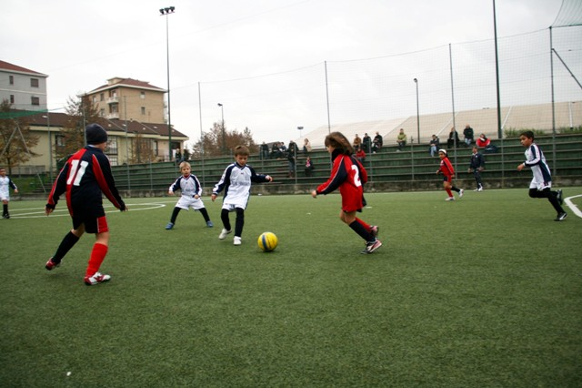

Borgonuovo PULCINE femm.
Prossimo turno:
6^ giornata camp. UISP Sabato 13/11 ore 16.00 a Cerrina Monferrato, ore 15.00 Real Odalengo - Borgonuovo

Borgonuovo ESORDIENTI femm.
5^ giornata camp. UISP giovanile, 07/11/2010 a Settimo
Borgonuovo 12
Real Frassati maschile 1
Reti: 4 Campofiorito G., 1 Gaetano F., 1 Auriemma C., 1 Consaga M., 2 Sarlo S., 1 Comandini G., 1 Bodini F.
BORGONUOVO ESORDIENTI, Formazione: Campofiorito G., Toma M., Cadei A., Auriemma C., Bodini F., Gaetano F., Parisi S., Costa C., Sarlo S., Consaga M., Comandini G., Corapi C., Ventrella E., Calautti E.
Ottima prestazione per le esordienti del Borgonuovo che dominano tutta la partita tenendosi sempre in vantaggio sulla squadra avversaria. L’ ottimo risultato ha fatto si che il mister Auriemma Giovanni provasse una nuova formazione composta dalle nuove ragazze delle esordienti Corapi Clarissa, Calautti Elena e Ventrella Elisa dirette dalle veterane del Borgonuovo, Campofiorito Giulia e Toma Martina che sono riuscite a mantenere il risultato sempre a nostro favore. Negli ultimi dieci minuti la formazione ritorna ad essere la stessa di sempre e la partita si conclude con il risultato di 12 a 1 per le nostre esordienti.
Prossimo turno:
6^ giornata camp. UISP Sabato 13/11 ore 16.00 a Cerrina Monferrato, ore 16.00 Real Odalengo - Borgonuovo

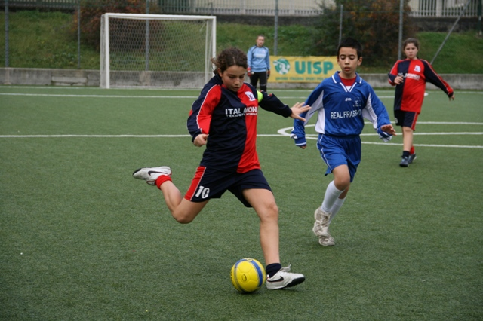

Borgonuovo PRIMA SQUADRA “A” femm.
2^ giornata camp. UISP 04/11/2010, a Torino in V. Mercadante
Khorakhanè 1
Borgonuovo “A” 12
Reti: 5 Magarelli I., 3 Gueli V., 2 Porro N., 1 Gastaldello S., 1 Albanese T.
BORGONUOVO “A”, Formazione: Rossi D., Albanese T., Sella L., Gueli V., Gastaldello S., Porro N., Magarelli I.,
All. Fretti G., Dir. Valzano F., Isoni D.
Seconda giornata di campionato ben giocata dalle ragazze del Borgo e senza nessuna difficoltà. Da segnalare le due reti di Nadia Porro fortemente volute sia da lei che dalle compagne di squadra che hanno giocato in un clima disteso dato anche dalle avversarie che essendo la seconda gara in assoluto in un campionato, sempre in difficoltà a gestire la gara ma con molta voglia di fare e la sufficiente allegria per far sì che la gara è stata giocata con il sorriso dalle due compagini.
Prossimo turno:
3^ giornata camp. UISP 11/11/2010 ore 22.00 a Settimo campo Bosio, Borgonuovo – Cit Turin
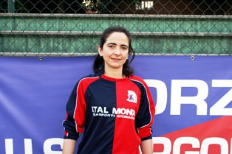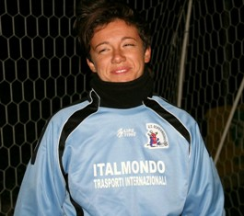
NADIA PORRO i primi 2 Gol in camp. LISA SELLA DANIELA ROSSI nuove atlete del Borgonuovo A
Borgonuovo JUNIOR femm.
2^ giornata camp. UISP 05/11/2010, ore 21.00 a Fiano
Fiano Plus 1
Borgonuovo Junior 4
Reti: 2 Garbagnati R., 1 Lazarevich M., 1 Bruzzese C.,
BORGONUOVO JUNIOR, Formazione: Toma M., Garbagnati R., Saracco E. Gigliotti E., Lazarevich M., Bruzzese C., Campofiorito G., All. Fretti G., Dir. Isoni D.
Bravissime le Junior a vincere la seconda partita di fila, meno brave nel gioco e confusionarie nella fluidità della manovra, devono lavorare ancora parecchio. Prossima gara contro il Lampalex di Leinì, squadra molto più competitiva di quelle incontrate fino ad ora, vedremo.
Prossimo turno:
3^ giornata camp. UISP 11/11/2010, ore 20.30 a Settimo campo Bosio, Borgonuovo – Lampalex

Borgonuovo ALLIEVI masch.
5^giornata camp. UISP giovanile, 06/11/2010 a Ceres
Ceres C.5 1
Borgonuovo 4
Reti: 2 Pane L., 1 Quaranta V ., 1 Trevisan S.
BORGONUOVO ALLIEVI, Formazione: Trevisan S., Pane L., Casillo F., Quaranta V., Canobbio M., Arrobbio U., Prendin A., Musto A., Miranda S. All. Pilot G., Dir. Romeo X.
Partita un po’ combattuta, ma i ragazzi del Borgonuovo, riescono a portarsi a casa i 3 punti della vittoria.
Un po’ di nervosismo in campo, ma nonostante questo, la squadra riesce a giocare abbastanza bene.
Prossimo turno:
6^giornata camp. UISP giovanile, 13/11/2010 a Torino ore 16,00 Meneghetti – Borgonuovo.

Borgonuovo A 11 masch.
7^ giornata camp. UISP, 06/11/2010 a Settimo ore 14.00, Borgonuovo-Edilbruna
Borgonuovo 0
Edilbruna 2
BORGONUOVO Formazione: Atzori D., Cucco F., Pane D., Scintu A., Longhitano D., Isoni D., Berutto D., D’Orazio F., Pilot L., Pintus D., Gutierrez O., Patorno I., Ventrella A., Taverna F., Ferraro D., De Nicolo V. All. Neri D., All in 2^ Valzano L.
La formazione di mister Neri lamenta due importanti assenze in difesa e lo schieramento si fa sorprendere da subito, subendo un goal su calcio d’angolo nei primissimi minuti. Ripresosi dalla defaillance, il Borgonuovo offende e difende con equilibrio per tutto il primo tempo, senza però riuscire a bucare la difesa avversaria. All’inizio della ripresa il mister decide di modificare l’assetto della squadra, togliendo un difensore per rinforzare l’attacco. Nonostante qualche bella azione dei nostri, la formazione Nolese riesce a raddoppiare con un tiro dal limite dell’area, che inganna il portiere De Nicolo. Da notare l’esordio positivo di Francesco Taverna, che non è stato supportato con convinzione dai compagni in attacco e si è dovuto scontrare con una difesa blindata e molto fisica.
Prossimo turno:
8^ giornata camp. UISP, 13/11/2010 a Malanghero ore 15,00 Vivai Eandi – Borgonuovo.



TORNEO “BOSIO” PRIMAVERA 2010
 | 5^ andata
03/11 ore 21 | LONGOBARDA | BORGONUOVO UN.20 | 10-1
03/11 ore 22 | CDS | ALL STARS | 4-6
05/11 ore 21 | PROGETTO CASA | DECORAZIONI OSCAR | 5-7
05/11 ore 22 | ATLETICO SETTIMESE | LA APUESTA | 7-5

CLASSIFICA 5^ GIORNATA DI ANDATA
 |  | PARTITE |  |  |  | RETI
SQUADRE | PUNTI | GIOC | VINTE | NULLE | PERSE | FATTE | SUBITE | DISC
ATLETICO SETTIMESE | 12 | 4 | 4 | 0 | 0 | 31 | 8 | 2
DECORAZ. OSCAR | 7 | 4 | 2 | 1 | 1 | 31 | 23 | 6
PROGETTO CASA | 7 | 4 | 2 | 1 | 1 | 24 | 15 | 1
ALL STARS | 6 | 3 | 2 | 0 | 1 | 25 | 20 | 1
CDS | 5 | 4 | 1 | 2 | 1 | 19 | 18 | 1
LA APUESTA | 3 | 3 | 0 | 3 | 0 | 16 | 16 | 7
LONGOBARDA | 1 | 4 | 0 | 1 | 3 | 15 | 29
BORGONUOVO U.20 | 0 | 4 | 0 | 0 | 4 | 14 | 41 | 1

PROSSIMO TURNO

 | 6^ andata
10/11 ore 21 | LA APUESTA | LONGOBARDA
10/11 ore 22 | ALL STARS | PROGETTO CASA
12/11 ore 21 | BORGONUOVO UN.20 | ATLETICO SETTIMESE
12/11 ore 22 | DECORAZIONI OSCAR | CDS

